МИНИСТЕРСТВО ОБРАЗОВАНИЯ САРАТОВСКОЙ ОБЛАСТИ
ГОСУДАРСТВЕННОЕ АВТОНОМНОЕ ПРОФЕССИОНАЛЬНОЕ ОБРАЗОВАТЕЛЬНОЕ УЧРЕЖДЕНИЕ САРАТОВСКОЙ ОБЛАСТИ
«МАРКСОВСКИЙ ПОЛИТЕХНИЧЕСКИЙ КОЛЛЕДЖ»

РАБОЧАЯ ПРОГРАММА ПРОИЗВОДСТВЕННОЙ ПРАКТИКИ
ПМ.07 ВЫПОЛНЕНИЕ РАБОТ ПО ПРОФЕССИИ 16675 ПОВАР
43.02.15 Поварское и кондитерское дело
2020 – 2021 учебный год

г. Маркс,
2020г.

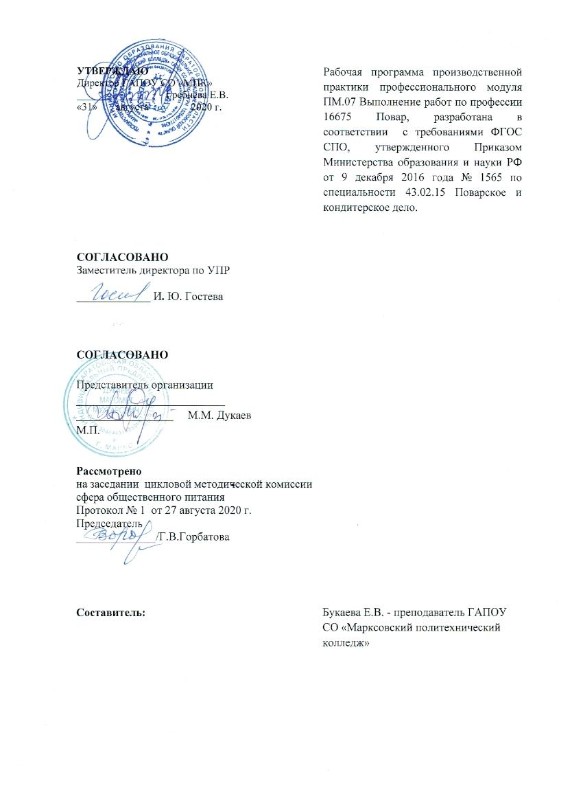

СОДЕРЖАНИЕ

1. ПАСПОРТ ПРОГРАММЫ ПРОИЗВОДСТВЕННОЙ ПРАКТИКИ………………………………………………………………… | 4
2. РЕЗУЛЬТАТЫ ОСВОЕНИЯ ПРОГРАММЫ ПРОИЗВОДСТВЕННОЙ ПРАКТИКИ………………………………………………………………… | 5
3. ТЕМАТИЧЕСКИЙ ПЛАН И СОДЕРЖАНИЕ ПРОИЗВОДСТВЕННОЙ ПРАКТИКИ | 6
4. УСЛОВИЯ РЕАЛИЗАЦИИ ПРОГРАММЫ ПРОИЗВОДСТВЕННОЙ ПРАКТИКИ | 8
5. КОНТРОЛЬ И ОЦЕНКА РЕЗУЛЬТАТОВ ОСВОЕНИЯ ПРОИЗВОДСТВЕННОЙ ПРАКТИКИ | 9

1.ПАСПОРТ РАБОЧЕЙ ПРОГРАММЫ ПРОИЗВОДСТВЕННОЙ
ПРАКТИКИ
1.1. Область применения производственной программы
Рабочая программа производственной практики является частью основной профессиональной образовательной программы в соответствии с Федеральным государственным образовательным стандартом по специальности среднего профессионального образования 43.02.15 Поварское и кондитерское дело (на базе основного общего образования) в части освоения основного вида деятельности (ОВД) Выполнение работ по профессии 16675 Повар.
1.2. Цели и задачи производственной практики:
Производственная практика по специальности направлена на формирование у обучающихся общих и профессиональных компетенций, приобретение практического опыта и реализуется в рамках профессионального модуля по основным видам деятельности для освоения специальности, обучения трудовым приемам, операциям и способам выполнения трудовых процессов.
Требования к результатам освоения производственной практики
В результате прохождения производственной практики по основным видам деятельности обучающиеся должны
иметь практический опыт:
- приготовления и оформления простых блюд и гарниров из овощей и грибов;
- приготовления и оформления простых блюд и гарниров из круп, бобовых, макаронных изделий, яиц, творога;
- приготовления и оформления супов и соусов;
- приготовления и оформления простых блюд из рыбы;
- приготовления и оформления простых блюд из мяса и домашней птицы;
- приготовления и оформления холодных блюд и закусок;
- приготовления и оформления сладких блюд и напитков;

1.3. Количество часов на освоение рабочей программы производственной практики:
В рамках освоения ПМ.07 Выполнение работ по профессии 16675 Повар - 108 часов.

2. результаты освоения программы производственой практики
Результатом освоения программы производственной практики является освоение обучающимися профессиональных и общих компетенций в рамках профессионального модуля по основным видам деятельности (ОВД) Выполнение работ по профессии 16675 Повар, необходимых для последующего освоения ими профессиональных (ПК) и общих компетенций (ОК) по специальности.

Код | Наименование результата освоения практики
ПК 7.1. | Готовить и оформлять простые блюда и гарниры из овощей и грибов.
ПК 7.2. | Готовить и оформлять простые блюда и гарниры из круп, бобовых, макаронных изделий, яиц, творога.
ПК 7.3. | Готовить и оформлять супы и соусы
ПК 7.4. | Готовить и оформлять простые блюда из рыбы
ПК 7.5. | Готовить и оформлять простые блюда из мяса и домашней птицы.
ПК 7.6. | Готовить и оформлять холодные блюда и закуски.
ПК 7.7. | Готовить и оформлять сладкие блюда и напитки.
ПК 7.8. | Осуществлять приготовление, творческое оформление и подготовку к реализации сладких блюд, десертов, напитков разнообразного ассортимента
ОК 01. | Выбирать способы решения задач профессиональной деятельности, применительно к различным контекстам.
ОК 02. | Осуществлять поиск, анализ и интерпретацию информации, необходимой для выполнения задач профессиональной деятельности.
ОК 03. | Планировать и реализовывать собственное профессиональное и личностное развитие.
ОК 04. | Работать в коллективе и команде, эффективно взаимодействовать с коллегами, руководством, клиентами.
ОК 05. | Осуществлять устную и письменную коммуникацию на государственном языке с учетом особенностей социального и культурного контекста.
ОК 06. | Проявлять гражданско-патриотическую позицию, демонстрировать осознанное поведение на основе традиционных общечеловеческих ценностей.
ОК 07. | Содействовать сохранению окружающей среды, ресурсосбережению, эффективно действовать в чрезвычайных ситуациях.
ОК 08. | Использовать средства физической культуры для сохранения и укрепления здоровья в процессе профессиональной деятельности и поддержания необходимого уровня физической подготовленности.
ОК 09. | Использовать информационные технологии в профессиональной деятельности.
ОК 10. | Пользоваться профессиональной документацией на государственном и иностранном языке.
ОК 11. | Планировать предпринимательскую деятельность в профессиональной сфере.

3. ТЕМАТИЧЕСКИЙ ПЛАН И СОДЕРЖАНИЕ производственной ПРАКТИКИ
3.1.Тематический план производственной практики
Код и наименование профессиональных модулей и тем производственной практики | Виды работ |  | Объем часов | Уровень освоения
1 | 2 |  | 3 | 4
ПМ.07 Выполнение работ по профессии 16675  МДК 07.01 Выполнение работ по профессии 16675 |  |  | 108
Тема 1.1. Подготовка рабочего места, оборудования, сырья, исходных материалов для обработки сырья, приготовления полуфабрикатов в соответствии с инструкциями и регламентами. |  | Содержание | 12
 | 1 | Организация рабочего места повара, подготовка оборудования, производственного инвентаря и посуды в соответствии с требования техники безопасности и СанПина 1.2.3.-3.2.1 Подготовка сырья для полуфабрикатов кулинарных блюд, закусок. | 6 | 3
 | 2 | Отработка навыков приготовления полуфабрикатов из овощей и грибов. | 6 | 3
Тема 1.2. Приготовление и подготовка к реализации полуфабрикатов разнообразного ассортимента для блюд, кулинарных изделий |  | Содержание | 12
 | 1. | Отработка навыков приготовления полуфабрикатов разнообразного ассортимента для блюд, кулинарных изделий. | 6 | 3
 | 2. | Приготовление, оформление, подача, требования к качеству простых блюд и гарниров из круп, бобовых, макаронных изделий. | 6 | 3
Тема1. 3.Приготовление, непродолжительное хранение бульонов, супов, отваров разнообразного ассортимента |  | Содержание | 18
 | 1. | Отработка навыков приготовления бульонов, отваров и простых супов. | 6 | 3
 | 2. | Приготовление, непродолжительное хранение бульонов и супов разнообразного ассортимента. | 6 | 3
 | 3.. | Приготовление, оформление, подача, требования к качеству супов, отваров и бульонов. | 6 | 3
Тема 1.4. Приготовление, непродолжительное хранение горячих соусов разнообразного ассортимента |  | Содержание | 18
 | 1. | Отработка навыков приготовления горячих соусов разнообразного ассортимента. | 6 | 3
 | 2. | Приготовление, оформление, подача, требования к качеству соусов. | 6 | 3
 | 3. | Отработка навыков приготовления и непродолжительного хранения горячих соусов разнообразного ассортимента. | 6 | 3
Тема 1. 5. Приготовление, творческое оформление и подготовка к реализации горячих блюд и гарниров разнообразного ассортимента |  | Содержание | 18
 | 1. | Приготовление, оформление, подача, требования к качеству, простых горячих блюд из рыбы и морепродуктов. | 6 | 3
 | 2. | Приготовление, оформление, подача, требования к качеству, простых блюд из домашней птицы | 6 | 3
 | 3.. | Приготовление, оформление, подача, требования к качеству, простых блюд из мяса | 6 | 3
Тема 1.6. Приготовление, творческое оформление и подготовка к реализации бутербродов, канапе, холодных закусок разнообразного ассортимента |  | Содержание | 18
 | 1. | Отработка навыков приготовления бутербродов, канапе, холодных закусок разнообразного ассортимента | 6 | 3
 | 2 | Приготовление, творческое оформление и подготовка к реализации бутербродов, канапе. | 6 | 3
 | 3. | Приготовление, оформление, подача, требования к качеству холодных блюд и закусок разнообразного ассортимента. | 6 | 3
Тема 1.7. Приготовление, творческое оформление и подготовка к реализации холодных блюд разнообразного ассортимента |  | Содержание | 6
 | 1. | Приготовление, оформление, подача, требования к качеству холодных блюд и закусок разнообразного ассортимента. | 6 | 3
Тема 1.8. Приготовление, творческое оформление и подготовка к реализации сладких блюд, десертов, напитков разнообразного ассортимента |  | Содержание | 6
 |  | Приготовление, оформление, подача, требования к качеству сладких блюд и напитков | 4 | 3
 |  | Промежуточная аттестация в форме зачета (оценкой) | 2
 |  | Итого: | 108

4. условия реализации программы производственной практики

4.1. Требования к условиям проведения производственной практики.
Реализация рабочей программы производственной практики осуществляется на предприятиях/организациях на основе прямых договоров, заключаемых между образовательным учреждением и каждым предприятием/организацией, куда направляются обучающиеся.

4.2. Общие требования к организации образовательного процесса
Производственная практика проводится концентрированно в рамках профессионального модуля. Условием допуска обучающихся к производственной практике является освоенная учебная практика.

4.3. Кадровое обеспечение образовательного процесса
Руководство производственной практикой осуществляют преподаватели, а также работники предприятий/организаций, закрепленные за обучающимися.
Преподаватели, осуществляющие непосредственное руководство производственной практикой обучающихся, имеют квалификационный разряд по профессии на 1-2 разряда выше, чем предусматривает ФГОС, высшее или среднее профессиональное образование по профилю профессии, проходят обязательную стажировку в профильных организациях не реже 1-го раза в 3 года.

5. Контроль и оценка результатов освоения программы производственной ПРАКТИКИ
Контроль и оценка результатов освоения производственной практики осуществляют преподаватели в форме зачета (с оценкой). По завершению практики обучающийся проходит квалификационные испытания, в которые входят экзамен (по модулю). Экзамен (по модулю) проводят в форме выполнения практической квалификационной работы, содержание работы должно соответствовать определенному виду профессиональной деятельности, сложность работы должна соответствовать уровню получаемой квалификации. Для проведения экзамена (по модулю) формируется комиссия, в состав которой включаются представители ОУ и предприятия, результаты экзамена (по модулю) оформляются экзаменационной ведомостью.
Результаты освоения общих и профессиональных компетенций по каждому профессиональному модулю фиксируются в документации, которая разрабатывается образовательным учреждением самостоятельно.

Результаты  (освоенные профессиональные компетенции) | Основные показатели оценки результата | Формы и методы контроля и оценки
ПК 7.1. Готовить и оформлять простые блюда и гарниры из овощей и грибов | - подготовка рабочего места согласно правилам техники безопасности и технологического процесса;  - строгое соблюдение санитарных норм и правил личной гигиены при приготовлении и оформлении простых блюд и гарниров из овощей и грибов;  - обоснованный выбор производственного инвентаря, инструментов и оборудования для приготовления простых блюд и гарниров из овощей и грибов;  - правильная последовательность выполнения технологических операций по приготовлению блюд из овощей и грибов;  - точность и правильность выполнения органолептической оценки качества готовых блюд | Текущий контроль, наблюдение и оценка при выполнении практических заданий на производственной практике.
7.2 Готовить и оформлять простые блюда и гарниры из круп, бобовых, макаронных изделий, яиц, творога | - подготовка рабочего места согласно правилам техники безопасности и технологического процесса;  - строгое соблюдение санитарных норм и правил личной гигиены при приготовлении и оформлении простых блюд и гарниров из круп, бобовых, макаронных изделий, яиц, творога;  - обоснованный выбор производственного инвентаря, инструментов и оборудования для приготовления простых блюд и гарниров из круп, бобовых, макаронных изделий, яиц, творога;  - правильная последовательность выполнения технологических операций по приготовлению блюд из круп, бобовых, макаронных изделий, яиц, творога;  - точность и правильность выполнения органолептической оценки качества готовых блюд
7.3. Готовить и оформлять супы и соусы | - подготовка рабочего места согласно правилам техники безопасности и технологического процесса;  - строгое соблюдение санитарных норм и правил личной гигиены при приготовлении и оформлении супов и соусов;  - обоснованный выбор производственного инвентаря, инструментов и оборудования для приготовления супов и соусов;  - правильная последовательность выполнения технологических операций по приготовлению супов и соусов;  - точность и правильность выполнения органолептической оценки качества готовых блюд
7.4. Готовить и оформлять простые блюда из рыбы | - подготовка рабочего места согласно правилам техники безопасности и технологического процесса;  - строгое соблюдение санитарных норм и правил личной гигиены при приготовлении и оформлении блюд из рыбы;  - обоснованный выбор производственного инвентаря, инструментов и оборудования для приготовления блюд из рыбы;  - правильная последовательность выполнения технологических операций по приготовлению блюд из рыбы;  - точность и правильность выполнения органолептической оценки качества готовых блюд
7.5. Готовить и оформлять простые блюда из мяса и домашней птицы | - подготовка рабочего места согласно правилам техники безопасности и технологического процесса;  - строгое соблюдение санитарных норм и правил личной гигиены при приготовлении и оформлении простых блюд из мяса и домашней птицы;  - обоснованный выбор производственного инвентаря, инструментов и оборудования для приготовления простых блюд мяса и домашней птицы;  - правильная последовательность выполнения технологических операций по приготовлению блюд из мяса и домашней птицы;  - точность и правильность выполнения органолептической оценки качества готовых блюд
7.6. Готовить и оформлять холодные блюда и закуски | - подготовка рабочего места согласно правилам техники безопасности и технологического процесса;  - строгое соблюдение санитарных норм и правил личной гигиены при приготовлении и оформлении холодных блюд и закусок;  - обоснованный выбор производственного инвентаря, инструментов и оборудования для приготовления холодных блюд и закусок;  - правильная последовательность выполнения технологических операций по приготовлению холодных блюд и закусок;  - точность и правильность выполнения органолептической оценки качества готовых блюд
7.7. Готовить и оформлять сладкие блюда и напитки | - подготовка рабочего места согласно правилам техники безопасности и технологического процесса;  - строгое соблюдение санитарных норм и правил личной гигиены при приготовлении и оформлении сладких блюд и напитков;  - обоснованный выбор производственного инвентаря, инструментов и оборудования для приготовления сладких блюд и напитков;  - правильная последовательность выполнения технологических операций по приготовлению сладких блюд и напитков;  - точность и правильность выполнения органолептической оценки качества готовых блюд
ОК 01  Выбирать способы решения задач профессиональной деятельности, применительно к различным контекстам. | - точность распознавания сложных проблемных ситуаций в различных контекстах;  - адекватность анализа сложных ситуаций при решении задач профессиональной деятельности;  - оптимальность определения этапов решения задачи;  - адекватность определения потребности в информации;  - эффективность поиска;  - адекватность определения источников нужных ресурсов;  - разработка детального плана действий;  - правильность оценки рисков на каждом шагу;  - точность оценки плюсов и минусов полученного результата, своего плана и его реализации, предложение критериев оценки и рекомендаций по улучшению плана | Текущий контроль:  оценка в процессе выполнения:  - заданий для практических/ занятий;  - заданий по учебной и производственной практике;  Промежуточная аттестация:  оценка в процессе выполнения:  - практических заданий на зачете по МДК;  - оценка защиты отчетов по учебной и производственной практикам
ОК. 02  Осуществлять поиск, анализ и интерпретацию информации, необходимой для выполнения задач профессиональной деятельности | - оптимальность планирования информационного поиска из широкого набора источников, необходимого для выполнения профессиональных задач;  - адекватность анализа полученной информации, точность выделения в ней главных аспектов;  - точность структурирования отобранной информации в соответствии с параметрами поиска;  - адекватность интерпретации полученной информации в контексте профессиональной деятельности;
ОК.03  Планировать и реализовывать собственное профессиональное и личностное развитие | - актуальность используемой нормативно-правовой документации по профессии;  - точность, адекватность применения современной научной профессиональной терминологии
ОК 04.  Работать в коллективе и команде, эффективно взаимодействовать с коллегами, руководством, клиентами | - эффективность участия в деловом общении для решения деловых задач;  - оптимальность планирования профессиональной деятельность
ОК. 05  Осуществлять устную и письменную коммуникацию на государственном языке с учетом особенностей социального и культурного контекста | - грамотность устного и письменного изложения своих мыслей по профессиональной тематике на государственном языке;  - толерантность поведения в рабочем коллективе
ОК 06.  Проявлять гражданско-патриотическую позицию, демонстрировать осознанное поведение на основе традиционных общечеловеческих ценностей | - понимание значимости своей профессии
ОК 07.  Содействовать сохранению окружающей среды, ресурсосбережению, эффективно действовать в чрезвычайных ситуациях | - точность соблюдения правил экологической безопасности при ведении профессиональной деятельности;  - эффективность обеспечения ресурсосбережения на рабочем месте
ОК. 09  Использовать информационные технологии в профессиональной деятельности | - адекватность, применения средств информатизации и информационных технологий для реализации профессиональной деятельности
ОК 10.  Пользоваться профессиональной документацией на государственном и иностранном языках | - адекватность понимания общего смысла четко произнесенных высказываний на известные профессиональные темы);  - адекватность применения нормативной документации в профессиональной деятельности;  - точно, адекватно ситуации обосновывать и объяснить свои действия (текущие и планируемые);  - правильно писать простые связные сообщения на знакомые или интересующие профессиональные темы
ОК 11. Планировать предпринимательскую деятельность в профессиональной сфере. | - достоинства и недостатки коммерческой идеи; презентовать идеи открытия собственного дела в профессиональной деятельности; оформлять бизнес-план;  - рассчитывать размеры выплат по процентным ставкам кредитования.

